*ASSUNTO: Climas no Brasil*

**01. Brasil: caracterização climática**

A característica mais marcante do território brasileiro é a chamada tropicalidade, ou seja, o predomínio de um clima, de forma geral, de temperaturas elevadas e chuvas que ocorrem, sobretudo, no verão. Contudo, a atuação de diversos fatores climáticos (altitude, latitude, maritimidade, continentalidade, massas de ar etc.) influencia muito essa caracterização, promovendo diferenças significativas de um lugar para outro. Assim, há áreas com chuvas abundantes durante todo o ano e outras onde a prolongada estão seca torna o clima acentuadamente árido, como respectivamente, Itapanhaú, no litoral paulista, onde o índice pluviométrico anual fica próximo de 331 mm. Da mesma forma, há climas muito quentes, especialmente na faixa equatorial, e um tipo climático com temperaturas bastante amenas na faixa extratropical “as temperaturas extremas foram registradas em Piratininga/BA, 43,8 ºC e em São Francisco de Paula/RS, - 14,1 ºC. Nota-se, assim, que, em meio a essa “tropicalidade”, ocorrem variações espaciais muito expressivas.

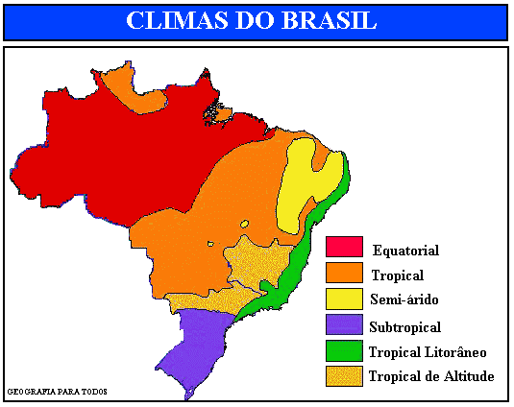

Fonte: <http://www.estudopratico.com.br/climas-do-brasil-tipos-e-mapa/> Acesso: 05/05/2017.

Além das características geográficas próprias do continente Brasil, um conjunto de centros de ação e de massas de ar quentes, frias, úmidas e secas participa da formação dos climas do país.

Para a configuração climática do território nacional, destacam-se:

a) A configuração geográfica, manifestada na disposição triangular do território, cuja maior extensão dispõe-se nas proximidades da linha do Equador, afunilando-se em direção sul;

b) A maritimidade/continentalidade, pois o litoral tem uma considerável extensão e é banhado por águas quentes (particularmente a corrente sul equatorial e a corrente do Brasil) e frias (corrente das Malvinas ou Falklands). A disposição geográfica do “continente Brasil” apresenta uma expressiva disposição interiorana, ou seja, uma expressiva extensão de terras consideravelmente afastada da superfície marítima;

c) As modestas altitudes do relevo, expressas em cotas relativamente baixas e cujos pontos extremos atingem somente cerca de 3.000 m;

d) A extensão territorial, que apresenta uma área com cerca de 8.511 milhões de km², localizada entre 5º16’20’’ de latitude norte e 33º44’32’’ de latitude sul, e 34º47’30’’ e 73º59’32’’ de longitude oeste de Greenwich, disposta em sua grande maioria no hemisfério sul – o hemisfério das águas;

e) As formas do relevo, notadamente a distribuição dos grandes compartimentos de serras, planaltos e planícies que formam verdadeiros corredores naturais para o desenvolvimento dos sistemas atmosféricos em grandes extensões, principalmente de movimentação norte-sul;

f) A dinâmica das massas de ar e frentes, sendo que as que mais interferem no Brasil são a equatorial (continental e atlântica), a tropical (continental e atlântica) e a polar atlântica.

**02. Tipos climáticos no Brasil**

**CLIMA EQUATORIAL**

- Ocorre essencialmente na Amazônia, em uma área de densa e variada cobertura vegetal;

- Está associado à atuação da mEc (Massa Equatorial Continental) e à convergência intertropical dos ventos alísios (ZCIT);

- É um clima quente (estas áreas recebem grande incidência de raios solares, devido ao eixo de inclinação da Terra, que proporciona uma incidência perpendicular dos raios solares) e úmido (grande quantidade de evaporação, o que leva a um aumento da umidade do ar), em que as temperaturas médias anuais ficam entre 25 ºC e 27 ºC;

- Apresenta pequena amplitude térmica (é a diferença entre as temperaturas máxima e mínima.) anual, caracterizando-se, assim, pela ausência de estação fria (pequeno resfriamento no inverno em algumas áreas);

- Os índices pluviométricos (é a quantidade de chuvas em um determinado período) são abundantes e ocorrem durante todo o ano, sempre com valores anuais superiores a 2.000 mm. Na porção ocidental, os índices pluviométricos chegam, com frequência, a ultrapassar 3.000 mm anuais;

- Na Amazônia oriental (área de início da transição para o clima tropical), a existência de uma breve estação seca - estiagem (cerca de um mês) caracteriza um tipo climático subequatorial (quente e úmido, com pequena estação seca) como quase uma transição entre os tipos equatorial e tropical;

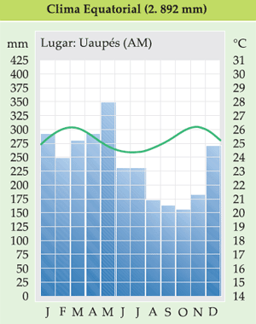

Fonte: <http://interna.coceducacao.com.br/ebook/pages/317.htm> Acesso: 06/05/2017

*Este climograma apresenta a região de Uaupés, no Estado do Amazonas, com o tipo de clima predominante na área. Observe que a linha de temperatura não cai a menos de 24 °C e que a pluviosidade é alta durante o ano todo, não se observando estação seca.*

*As precipitações que ocorrem nessa região são exemplos de chuvas de convecção, resultantes do movimento ascendente do ar carregado de umidade; essas correntes de ar ascendentes são consequências do encontro dos ventos alísios  (convergência dos* [*alísios*](javascript:popGlossario('../glossario/177.htm'))*).*

*A massa de ar Equatorial continental (mEc) é responsável pela dinâmica do clima em quase toda a região. Somente na porção ocidental a frente fria (Polar Atlântica) atinge a Amazônia durante o inverno, ocasionando uma queda de temperatura denominada friagem.*

*A massa de ar Equatorial atlântica (mEa) exerce alguma influência somente em áreas litorâneas (AP e PA).*

**CLIMA TROPICAL ÚMIDO (Litorâneo úmido)**

**-** Ocorre em partes do litoral leste e sudeste, distinguindo-se do clima tropical, que ocorre no interior do país por apresentar um índice pluviométrico mais destacado e “regular”, com precipitações médias entre 1.500 mm e 2.000 mm anuais (ou mais), distribuídas independentemente das estações do ano, o que possibilitou o desenvolvimento original da mata atlântica;

- Apresenta pequena amplitude térmica, com temperaturas médias elevadas, graças ao efeito da maritimidade, entre 25 ºC e 27 ºC;

- As chuvas são controladas principalmente pela atuação da mTa que, pelo efeito de Coriolis, é direcionada do oceano para o continente, encontra a barreira de escarpa do planalto brasileiro, favorecendo as chuvas orográficas;

- O encontro da mTa com a mPa favorece também a ocorrência de chuvas frontais no litoral.

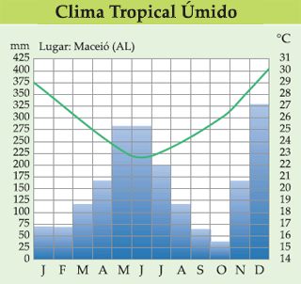

Fonte: <http://interna.coceducacao.com.br/ebook/pages/317.htm> Acesso: 06/05/2017

**CLIMA TROPICAL TÍPICO (Tropical semiúmido)**

- Esta associado à alternância da mEc e da mTa (quando mais úmida), que provocam a estação chuvosa (verão), e da mPa, da mTa (quando mais seca) e da mTp (dentro da sua área de atuação), responsáveis pela estação seca no ano (inverno);

- Ocorre em grande parte do território nacional, especialmente no Planalto Central, onde a vegetação característica é o cerrado, ocorrendo ainda em parte do litoral e extremo norte (Roraima);

- A temperatura acusa valores médios de 21 ºC e as amplitudes diárias e anuais são mais destacadas que no clima equatorial;

- As chuvas ocorrem principalmente no verão, com totais anuais de 1.200 mm a 2.000 mm;

- A seca ocorre no inverno; a ocorrência de chuvas frontais de pouca intensidade caracteriza o período biologicamente seco.

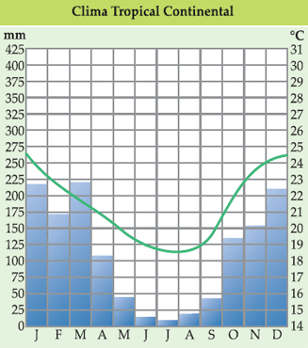

Fonte: <http://interna.coceducacao.com.br/ebook/pages/317.htm> Acesso: 06/05/2017

Verifica-se pelo climograma anterior a estação seca no meio do ano, destacando-se a queda de temperatura.

**CLIMA TROPICAL DE ALTITUDE**

- É uma variedade do clima tropical que sofre a influência do efeito altimétrico, isso reduz sensivelmente as temperaturas;

- Ocorre nas áreas mais elevadas do planalto de sudeste e meridional;

- A temperatura média gira em torno dos 18 ºC, a amplitude térmica anual é mais destacada, registrando-se, não raro, a ocorrência de geadas no inverno, quando além do fator de altitude, há a penetração da mPa que abaixa consideravelmente os valores térmicos.

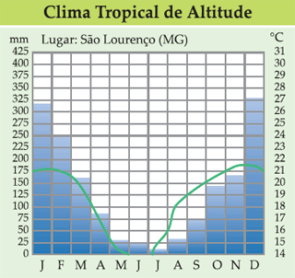

Fonte: <http://interna.coceducacao.com.br/ebook/pages/317.htm> Acesso: 06/05/2017

**CLIMA SEMIÁRIDO**

- Ocorre essencialmente na região Nordeste, na área da depressão sertaneja, onde a vegetação característica é a estepe semiárida ou caatinga;

- Forma a região conhecida como polígono das secas, uma área de 1.000.000 km² que avança sobre o norte de Minas Gerais;

- As temperaturas são elevadas e geralmente superiores a 25 ºC;

- A pluviosidade é baixa, em torno de 500 mm anuais; as chuvas, além de escassas, são irregulares;

- A estação seca é prolongada e pode durar até 11 meses em algumas áreas (ou até anos em outras);

- Esse clima está associado a vários fatores, como o deslocamento, no inverno, das áreas de alta pressão para essa região, que, como dispersora de vento, dificulta a chegada de umidade; o subafloramento de rochas impermeáveis, o que não deixa a água acumular no solo para posterior fornecimento de umidade ao sistema; e a disposição do relevo, que barra os ventos úmidos vindos do oceano. Esse último fator é, talvez, o que exerce menos influencia que afirma o senso comum, visto que na região Sudeste, por exemplo, esse barramento é bem mais elevado (Serra do Mar em comparação com o Planalto da Borborema), e nem por isso se tem um clima semiárido predominando;

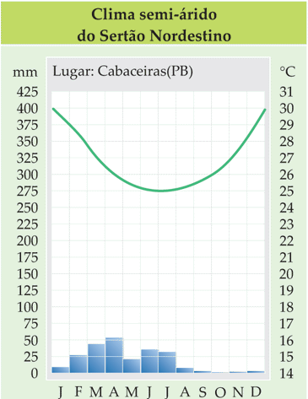

Fonte: <http://interna.coceducacao.com.br/ebook/pages/317.htm> Acesso: 06/05/2017

*Esse climograma da região de Cabaceiras, na Paraíba, é o mais representativo do clima semiárido do Sertão Nordestino. A região apresenta o menor índice pluviométrico do Brasil, com 278 mm de chuvas. Observe o predomínio do tempo seco e a temperatura elevada durante o ano todo.*

*A baixa e a irregular quantidade de chuvas do domínio da caatinga pode ser explicada pela situação da região em relação à circulação atmosférica (massas de ar), relevo, geologia etc.  
Trata-se de uma área de encontro ou ponto final de quatro sistemas atmosféricos: as massas de ar mEc, mTa, mEa e mPa. Quando essas massas de ar atingem a região, já perderam grande parte de sua umidade.*

*O planalto da Borborema é descontínuo e raramente ultrapassa os 800 de altitude, sendo assim não é o principal responsável pela imensa mancha semi-árida a sotavento (Sertão).*

*Algumas regiões do Sertão Nordestino sofrem o processo de desertificação.*

**CLIMA SUBTROPICAL**

- Também chamado de temperado quente, o clima subtropical, é um clima de transição entre o tropical e o temperado;

- Ocorre nas áreas onde há alternância das massas mPa, mTa e mTp, com predomínio das primeiras;

- A temperatura média anual fica em torno os 18 ºC, com invernos mais frios em razão da influência da mPa mais forte nessa época;

- Como esse tipo climático ocorre em áreas extratopicais, as amplitudes térmicas são destacadas: invernos frios e verões quentes, contudo, em relação a outros lugares do planeta de mesma latitude (hemisfério norte), a amplitude térmica é menor, por causa do fator amenizador da quantidade de água em relação aos continentes do hemisfério sul (maritimidade). Geadas e queda de neve esporádicas podem ocorrer associadas às penetrações da mPa no inverno;

- A precipitação se distribui por todos os meses do ano, independentemente da estação, e ocorre com maior concentração no verão, visto que nessa estação as massas de ar mais quentes se deslocam para o sul e se encontram com a mPa formando chuvas frontais;

- Os índices pluviométricos anuais variam de 1.000 mm a 2.000 mm.

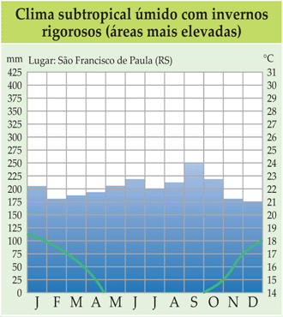

Fonte: <http://interna.coceducacao.com.br/ebook/pages/317.htm> Acesso: 06/05/2017

*Forte influência da massa de ar Polar Atlântica principalmente no outono e no inverno, quando é responsável pela formação de*[*geadas*](javascript:popGlossario('../glossario/696.htm'))*, quedas de*[*neve*](javascript:popGlossario('../glossario/697.htm')) *em São Joaquim (SC), Gramado (RS) e São José dos Ausentes (RS), chuvas frontais e redução acentuada de temperatura.*

**Exercícios**

1.

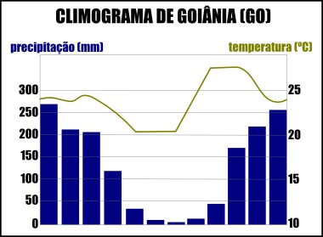

Climograma da cidade de Goiânia, Goiás

Com base no climograma acima, podemos considerar que a região próxima à cidade de Goiânia apresenta um clima:

a) equatorial

b) subúmido

c) semiárido

d) úmido

e) subpolar

2. Presente em partes das regiões Sudeste e Nordeste, apresenta-se com chuvas concentradas em poucos meses do ano, abrindo uma margem para longos períodos de seca, além de médias de temperaturas em torno dos 26ºC anuais. Tais condições favorecem o predomínio de vegetação xerófila.

As condições climáticas acima mencionadas fazem referência:

a) ao clima subtropical seco.

b) ao ambiente desértico de algumas poucas áreas do país.

c) ao semiárido nordestino.

d) ao domínio morfoclimático da Amazônia brasileira.

e) ao quadro natural da região do Cerrado.

3. (PUC-SP) Analise o gráfico de precipitação:

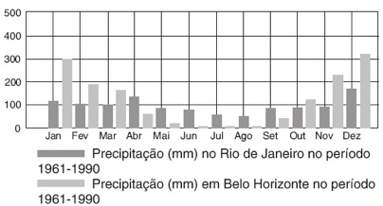  
Precipitações em Rio de Janeiro e Belo Horizonte (1961-1990)

Assinale a alternativa que explica as diferenças de precipitação entre as cidades do Rio de Janeiro e de Belo Horizonte.

a) A diminuição da precipitação nos meses de abril a setembro em Belo Horizonte é decorrência do aumento da atuação da massa de ar Equatorial Continental em Minas Gerais.

b) A maior ocorrência de precipitação nos meses de outubro a março em Belo Horizonte é consequência da atuação mais intensa, nesse período, da massa de ar Polar Atlântica.

c) As chuvas se distribuem com maior regularidade, ao longo do ano, no Rio de Janeiro devido à constante influência da massa de ar Tropical Atlântica nessa área do litoral.

d) A precipitação entre outubro e março no Rio de Janeiro é menor em comparação a Belo Horizonte, devido à densidade maior de edificações, fator que dificulta as precipitações.

e) A precipitação mais elevada entre outubro e março em Belo Horizonte decorre da atuação da massa de ar Tropical Continental, mais úmida que a massa Tropical Atlântica.

4.  [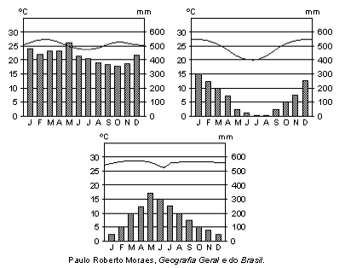](http://www.enemvirtual.com.br/wp-content/uploads/2011/09/Picture-61.png)

Os climogramas anteriores se referem, respectivamente, aos climas brasileiros:

a) Tropical de altitude, Tropical e Tropical úmido.

b) Equatorial Semiúmido, Tropical de altitude e Tropical Semiárido.

c) Tropical Úmido, Equatorial Semiúmido e Equatorial úmido.

d) Equatorial úmido, Tropical e Tropical úmido.

e) Tropical, Subtropical e Tropical de altitude.

5. Observe o mapa de climas do Brasil e os três climogramas que seguem. [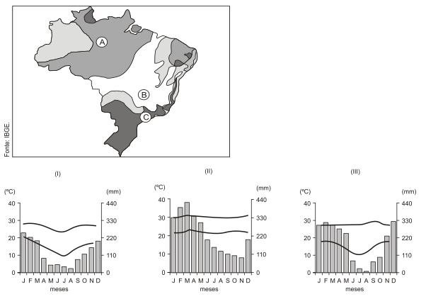](http://www.enemvirtual.com.br/wp-content/uploads/2011/09/Picture-71.png)

Assinale a correspondência correta entre as localidades A, B e C assinaladas no mapa e os climogramas I, II e III.

a) A (I) – B (II) – C (III)

b) A (II) – B (III) – C (I)

c) A (III) – B (I) – C (II)

d) A (II) – B (I) – C (III)

e) A (III) – B (II) – C (I)

6. Para responder à questão, analise o gráfico publicado em agosto de 2013, no site: www.climatempo.com.br, com a previsão para as temperaturas máximas e mínimas para a cidade de Porto Alegre - RS, durante 10 dias.

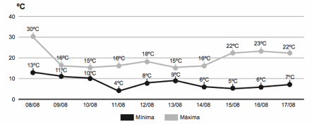

A análise das variações de temperatura permite inferir que, a partir do dia 09/08, a cidade de Porto Alegre estaria sob a atuação de uma massa de ar

a) polar marítima.

b) continental atlântica.

c) tropical marítima.

d) polar seca.

e) polar pacífica.

Gabarito

1 B 2 C 3 C 4 D 5 D 6 A

**Referências**

TORRES, F.T.P; MACHADO, P.J.O. Introdução à Climatologia. São Paulo: Cengage Learning, 2011.

<http://interna.coceducacao.com.br/ebook/pages/317.htm>